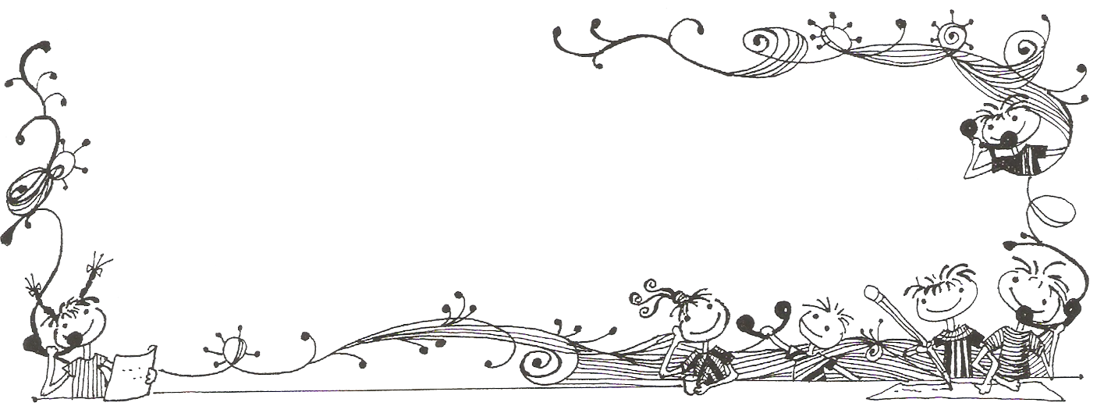
【榮譽榜】
※賀！本校6年級排球隊參加第47屆全國永信盃排球錦標賽榮獲第七名，感謝洪藝珊老
師、吳奕諴老師、廖偉博老師的指導。
※賀！本校參加109年度北市多語文競賽榮獲10個獎項，恭喜獲獎同學！
(一)國語文類
項目 | 獎項 | 參賽學生 | 班級 | 指導/級任
國語演說 | 優等 | 呂虹萱 | 606 | 陳盈帆/陳盈帆
國語朗讀 | 優等 | 江采庭 | 601 | 林雯如/鍾科甲
作文 | 優等 | 藍妍臻 | 601 | 鍾科甲/鍾科甲
書法 | 優等 | 黃昱欣 | 602 | 林千媄/林千媄
(二)鄉土語文類
項目 | 獎項 | 參賽學生 | 班級 | 指導/級任
閩語朗讀 | 優等 | 李玟璇 | 604 | 劉穎穎/鄧振男
客語演說 | 第五名 | 莊喬文 | 502 | 林月琴/張玉潔
客語朗讀 | 優等 | 林語柔 | 501 | 羅寶珠/翁慧敏
客語歌唱 | 優等 | 湯詠晴 | 605 | 標詩儀/洪藝珊
(三)原住民語類
項目 | 獎項 | 參賽學生 | 班級 | 指導/級任
布農族語歌唱 | 第二名 | 廖婉妤 | 603 | 張美惠/趙思盛
(四)英語文類
項目 | 獎項 | 參賽學生 | 班級 | 指導 | 級任
讀者劇場 | 優等 | 莊定語 | 601 | 羅蘭懿 | 鍾科甲
讀者劇場 | 優等 | 黃振豪 | 601 | 羅蘭懿 | 鍾科甲
讀者劇場 | 優等 | 賴宜姍 | 601 | 羅蘭懿 | 鍾科甲
讀者劇場 | 優等 | 周安昕 | 602 | 羅蘭懿 | 林千媄
讀者劇場 | 優等 | 陳可妡 | 602 | 羅蘭懿 | 林千媄
讀者劇場 | 優等 | 葉又瑄 | 602 | 羅蘭懿 | 林千媄
※臺北市109年度太陽能車主題競賽──《太陽能動力車》
獎項 | 班級 | 參賽學生 | 指導老師
優等 | 305 | 郭宥杉 | 李佳慧老師
※臺北市109年度(108學年度)深耕閱讀-小小說書人得獎名單
獎項 | 班級 | 參賽學生 | 指導老師
特優 | 207 | 李項樺 | 李佳慧老師
優選 | 303 | 翁儒佑.黃亮霏.蘇亮芸 | 曾秋婷.阮敏旭老師
優選 | 504 | 吳藺倢.黃方祈.林詠翔 | 曾秋婷.鄧振男老師
※臺北市109學年度媒體素養教育教學設計
獎項 | 參賽教師 | 作品名稱
特優 | 翁慧敏老師 | 留言,美言-雲端蔓延中
※臺北市109年度(108學年度)國民小學讀報教育教學設計
獎項 | 參賽教師 | 作品名稱
特優 | 廖素麗老師 | 夢幻校園改造進行式
優選 | 李欣穎、蘇蘇郁棻老師 | 旅報，也旅心
※臺北市109年度(108學年度)深耕閱讀-閱讀高手
獎項 | 參賽教師
閱讀高手-閱讀推手得主 | 林冠翰老師

五常國小 第181期 109.10.1出刊

五常交流道

Wuchang Newsletter 

Wuchang Elementary School 181${}^{\text{th}}$ edition Published date：October 1${}^{\text{st}}$
Wuchang Newsletter 

發 行 人：莊訪祺
編輯委員：吳巧瑜、陳佳賓
王丹建、龔詩為
執行編輯：張紹鈴
刊頭設計：林炘誼

地 址：臺北市中山區五常街 16號
電 話：2502-3416

Bulletin Board

【善行義舉，無限感恩】
10月1-2日 | 中秋節連假
10月5-13日 | 臺北市自編故事劇本送件
10月9日 | 國慶日補假一日
10月12-16日 | 校內兒童美術創作展報名、初審送件
10月12-16日 | 一年級圖書館利用教育-圖書館導覽
10月13日 | 五年級上午全市國民小學統一實施國語文、數學及英語文基本學力檢測
10月13日 | 國民小學身心障礙及資賦優異鑑定及安置申請報名截止
10月13-20日 | 讀報有獎徵答
10月14日 | 六年級校外教學(中山堂：國樂欣賞)
10月14日 | 五年級校際體育交流-樂樂棒擲遠比賽
10月19-23日 | 校內兒童美術創作展複審
10月21日 | 六年級校際體育交流-拔河比賽
10月22日 | 中、高年級田徑菁英賽預賽
10月22日 | 六年級法治教育反霸凌宣導（晨光時間）
10月26日-30日 | 校內多語文學藝競賽報名
10月29日-30日 | 二~六年級期中學習評量：第1天－國語、自然、英語  第2天－數學、社會  （一年級注音符號評量時間：11月13日）
感謝「財團法人臺北市五福財神爺社會慈善事業基金會」捐贈新臺幣伍萬元，做為學生學習與相關活動所需。
感謝「大直植福宮管理委員會」捐贈新臺幣參萬元，做為學生獎助學金。
感謝世界和平展望會提供30盒月餅，給予本校弱勢兒童家庭中秋節禮盒。
感謝朱孝慈女士捐贈新台幣叁萬元至學校教儲戶，提供本校弱勢貧困急難兒童家庭救助使用。

【行政宣導事項】
Wuchang Newsletter 
【親子綁定電子支付，7%好康回饋臺北市學生家長】
即日起使用悠遊付繳交學雜費，即享7%回饋金。立即搜尋下載:Easy Wallet悠遊付!
首先，需先完成以下親子綁定電子支付，凡綁定成功學生於10月中即可參與學校獎勵摸彩活動!請依照以下步驟即可輕鬆完成綁定!
一、請各位家長至五常國小學校首頁「繳費四聯單及親子綁定相關宣導專區」點選進入
宣導專區。
二、申請步驟

步驟一、親子綁定
https://eschool.tp.edu.tw/ 右下角親子帳號綁定
1.輸入P+學號。
2.輸入學生身分字號。
3.登入後確認學生資料。
4.輸入家長基本資料進行親子綁定。
★請注意家長e-mail的正確性，將以此e-mail當做繳費帳號。
步驟二、導師審核
1.家長填寫繳回申請書，由導師審核資料正確性，審核通過後系統將以電子郵件方式通知家長。
2.因擋信嚴重，如導師審核後，2天內沒有收到審核通過電子郵件，可與導師聯繫。
3.如導師審核通過，但沒有收到電子郵件，也可以進行下一步線上繳費，請放心。
步驟三、線上繳費(9/28~10/21)

校園繳費系統https://epay.tp.edu.tw
1.帳號：家長綁定的e-mail
2.密碼：家長身分證後6碼。
3.登入後會要求更改密碼，更改成功後一定要關掉網
頁，從校園繳費系統網頁重新進入。(新密碼請抄記寫下來)。
4.確認帳單，選擇繳費方式。
【特教服務公告】
特殊教育鑑定及安置：
一、臺北市109學年度國民小學身心障礙在校學生鑑定及安置申請，即日起至10月13 日
止將申請表交由導師，如有任何問題請洽特教組。
二、臺北市110學年度國民小學一般智能資賦優異學生鑑定安置申請，申請對象為在校
二、四年級學生，即日起至10月13日止將申請表交由導師，如有任何問題請洽特教
組。
【兒童美術創作展】（依相關公文來函後辦理）
一、學生挑選自己創作的三件或六件作品，填妥報名表及作品標籤(之後將發至各班)，交
給指導老師，參加初審。
二、指導老師完成初審後，填寫參加複審名單，並將全部之「報名表」及獲選參加「複審」
的作品，於10月16日前一併送交「教務處」辦理複審作業。
三、金牌作品送交承辦學校參加臺北市兒童美術創作展。其他優秀作品佈置於校內展示空
間。
Wuchang Newsletter 
【行政宣導事項】
【校內多語文競賽】
預計上學期辦理「國語文學藝競賽」及「本土語文學藝競賽（客家語情境式演說、朗讀、本土語言歌唱）」；下學期辦理「英語文學藝競賽」、「低年級說故事比賽」及「本土語文學藝競賽（閩南語情境式演說、朗讀）」。(各項目競賽實際執行時間依審定後之校內比賽辦法為準)
一、三~五年級以班級為單位，各組提報1名同學代表班級參賽。同一語文類別個人只能
選擇一項報名。
二、三年級競賽項目為國語朗讀、本土語言歌唱。
三、四及五年級競賽項目為國語文作文、字音字形、寫字、朗讀、演說及本土語言歌唱、
情境式演說、朗讀。
四、報名時間為10/26（一）-10/30（五），報名表各班統一上網填妥後交回教學組。
五、具相關才藝或興趣的同學請把握機會，為自己和班級爭取榮譽！
【教育補助金】
一、第三胎以上子女是指戶籍登記為同一母親或父親並依出生年月日排序計算之第三位
(含)以上子女。
二、相關證明資料之申請，可由家長攜帶國民身分證至任一戶政事務所辦理。
三、凡是本市婦女所生第3個以上子女（第3、第4以此類推），設籍本市且就讀本市公
私立小學者，皆可申請（依最新公文規定請於11月6日前送交學校辦理），申請表請
向級任老師索取，謝謝！（每學年申請一次，每次補助新臺幣1,000元整，並於第二
學期開學後辦理本補助金發放事宜。）
【安全愛心站宣導】
為維護學童上、放學，以及在學校周邊活動之安全，五常國小與周邊商家簽署合作書，建立安全愛心站「區域聯防」觀念，提供學童必要時可以尋求協助的避風港。
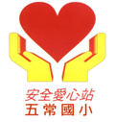

五常國小安全愛心站(愛心服務站)列表

有巢氏房屋龍江幸福店 | 龍江路379號
龍江媽咪托嬰中心 | 龍江路397巷10號
龍江幼稚園 | 龍江路397巷12號
媽媽樂洗衣店 | 龍江路342巷16號
下埤里辦公室 | 龍江路429巷10號
復昇西藥行 | 農安街192號
吉的堡美語 | 五常街93號
喬幼國際幼兒園 | 民權東路三段65號2F
立興幼兒園 | 龍江路356巷48號

